Республика Татарстан  Исполнительный комитет  Пестречинского  муниципального района  422770, с. Пестрецы, ул. Советская, 18 |  | 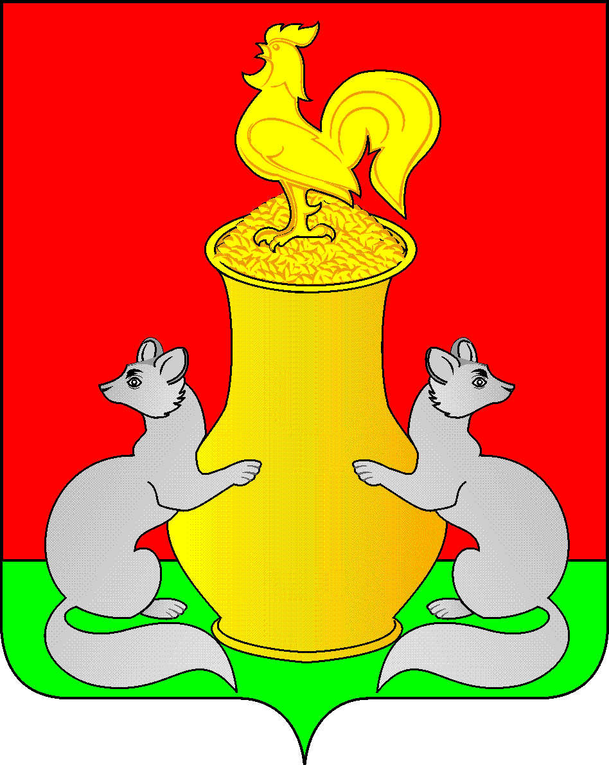 | Татарстан Республикасы  Питрәч муниципаль  районы  башкарма комитеты  422770, Питрәч авылы, Совет урамы, 18
 | тел. +7 (84367) 3-02-02 факс: (84367) 3-02-01 E-mail: pitriash@tatar.ru

ПОСТАНОВЛЕНИЕ КАРАР

от «____»____________20__ г. №______

О создании МБДОУ детский сад №1
«Золотая рыбка» д. Куюки
Пестречинского муниципального района
Республики Татарстан

В соответствии с пунктом 2 статьи 44 Устава Пестречинского муниципального района Исполнительный комитет Пестречинского муниципального района постановляет:
1. Создать муниципальное бюджетное дошкольное образовательное учреждение детский сад №1 «Золотая рыбка» д. Куюки Пестречинского муниципального района Республики Татарстан (далее: МБДОУ детский сад №1 «Золотая рыбка» с. Куюки)
2. Утвердить прилагаемый Устав МБДОУ детский сад №1 «Золотая рыбка» с. Куюки
3. Назначить заведующей МБДОУ детский сад №1 «Золотая рыбка» с. Куюки Тимербаеву Руфиню Фанисовну
4. Заведующему МБДОУ детский сад №1 «Золотая рыбка» с. Куюки Тимербаевой Руфине Фанисовне выступить заявителем при проведении регистрации в налоговых органах в установленном законом порядке.
5. Контроль над исполнением настоящего постановления возложить на заместителя руководителя исполнительного комитета Пестречинского муниципального района А.С. Шайхисламова

Руководитель исполнительного комитета
Пестречинского муниципального района
Республики Татарстан А.В. Хабибуллин

